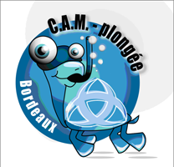  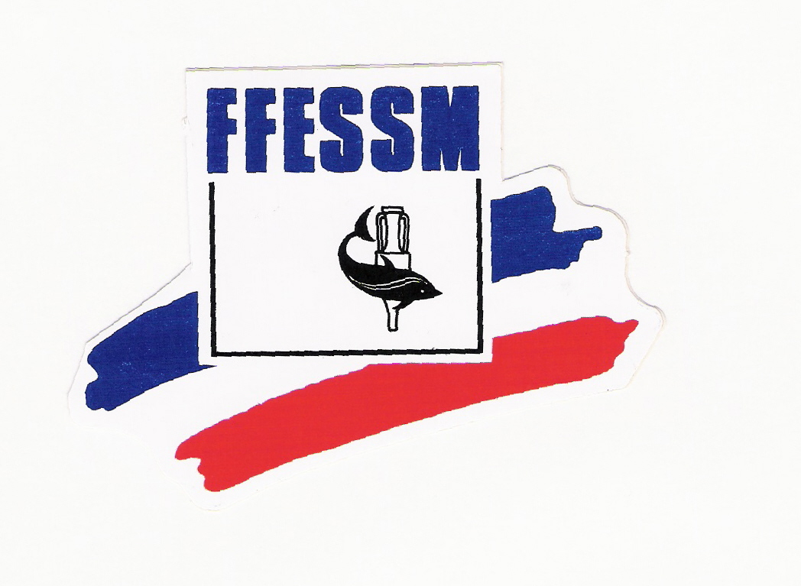 | Club Athlétique Municipal  de Bordeaux  Plongée sous-marine | 
INFORMATIONS PRATIQUES
SAISON 2026-2027
📍 Lieu des entraînements
Piscine Galin
3 rue Galin
33000 BORDEAUX

🕒 Horaires des entraînements

Jour | Horaire | Bassin | Activités
Jeudi | 20 h 30 – 22 h 30 | Bassin de 25 m | Nage avec palmes & plongée scaphandre
Samedi | 18 h 00 – 20 h 30 | Bassin de 25 m | Nage avec palmes
Ces horaires correspondent à l'entrée sur le bassin.
Pour les inscriptions et les renseignements, il est demandé d'arriver 30 minutes avant le début de la séance afin :
- de recevoir les informations relatives au club ;
- d'effectuer les formalités nécessaires ;
- d'accéder aux vestiaires à l'heure.

📋 Règlement des entraînements

Carte d'accès à la piscine
Une carte d'entrée est remise à chaque adhérent. Elle devra être présentée à l'accueil de la piscine avant chaque entraînement.

Encadrement
Les séances se déroulent exclusivement sous la responsabilité d'un moniteur du club, présent sur le bassin, dans le respect des règles de sécurité en vigueur.

Assurance
Le CAM Bordeaux Plongée est affilié à la FFESSM. Chaque licencié bénéficie des garanties d'assurance en responsabilité civile et de l'assistance juridique prévues par la Fédération.

📝 Votre dossier d'inscription
✅ L'inscription
Pour vous inscrire, un lien vers le site AssoConnect vous sera transmis sur simple demande.
✅ Une photo d'identité à fournir
- Pour la carte de piscine
- Lors de votre inscription, sur le site directement
✅ Un certificat médical de moins d'un an (CACI, Certificat d’Absence de Contre-Indication)
- Établi sur le formulaire médical fédéral (lien sur le site AssoConnect)
- L'original est conservé par l'adhérent avec sa licence.
✅ Le justificatif du dernier brevet obtenu
- Pour les nouveaux adhérents déjà diplômés.
✅ Le règlement de la cotisation
- Voir les modalités sur le site Assoconnect lors de l’inscription en ligne.

☎️ Contacts
Bureau du CAM Plongée
Président  Nicolas LAMBERT  📱 06 83 28 62 99  ✉️ President.plongee@cam-bordeaux.com | Secrétaire  Catherine FARAHI  📱 06 72 91 06 66  ✉️ Secretaire.plongee@cam-bordeaux.com
Trésorière
Léa DELMAS
📱 06 12 56 08 61
✉️ Tresorier.plongee@cam-bordeaux.com

Instances fédérales
FFESSM  24, quai de Rive-Neuve  13284 Marseille Cedex  ☎️ 04 91 33 99 31  www.ffessm.fr | CODEP 33  Parc Descartes – Avenue Descartes – Bâtiment A – Entrée 2  33370 Artigues-près-Bordeaux  ☎️ 05 56 96 67 52  www.plongee-gironde.org
CSNA  2, rue de l'Université  33400 Talence  ☎️ 05 56 17 01 03  www.plongee-cias.org | Assurance AXA – Cabinet Lafont  www.cabinet-lafont.com

